I N F O R M E D E S U P E R V I S I Ó N

ESPACIO EXCLUSIVO PARA EL CONTRATISTA

Nombre del (la) contratista: | RUBÉN JAVIER GÓMEZ RODRÍGUEZ
Número de identificación: | 1075682393 |  |  | Tipo de documento |  |  |  | CEDULA DE CIUDADANIA
Número del contrato: | 299 DEL 2019 |  |  | Pago número: |  |  |  | 006
Período informado | 01 de Agosto al 31 de Agosto de 2019 |  |  | N° de Registro Presupuestal |  |  |  | 2019000146
Cuenta bancaria: | N.º 4770 7005 9787 |  |  | Ahorro |  | x | Corriente |  |  | BANCO | DAVIVIENDA
Valor del pago: | Un millón quinientos cuarenta y nueve mil quinientos pesos ($ 1.549.500)
Prórroga: | SI |  | NO | X | Fecha de terminación incluyendo prórroga
Adición: | SI |  | NO | X | Valor adicionado
Suspensiones : | SI |  | NO | X | Periodo de Terminación
Objeto del Contrato: “PRESTACIÓN DE SERVICIOS DE APOYO A LA GESTION COMO INSTRUCTOR DE ESCUELA DE FORMACION DEPORTIVA”
Obligaciones específicas: |  |  |  |  | Actividades realizadas:
Desarrollar todo el proceso del Deporte Formativo a través de la plataforma que para tal fin Indeportes Cundinamarca tenga implementada, así como también mantenerla actualizada en todo momento con la información que maneja, atendiendo las indicaciones que para tal fin imparta Indeportes Cundinamarca su respectivo supervisor. |  |  |  |  | Inscribí la totalidad del 100% de los deportistas en la plataforma de hércules con los formatos de los permisos correspondientes firmados y fotografiados para luego adjuntarlos junto a la información personal y familiar que se solicitaba para que el deportista quedara inscrito también en con asignación de la disciplina deportiva.  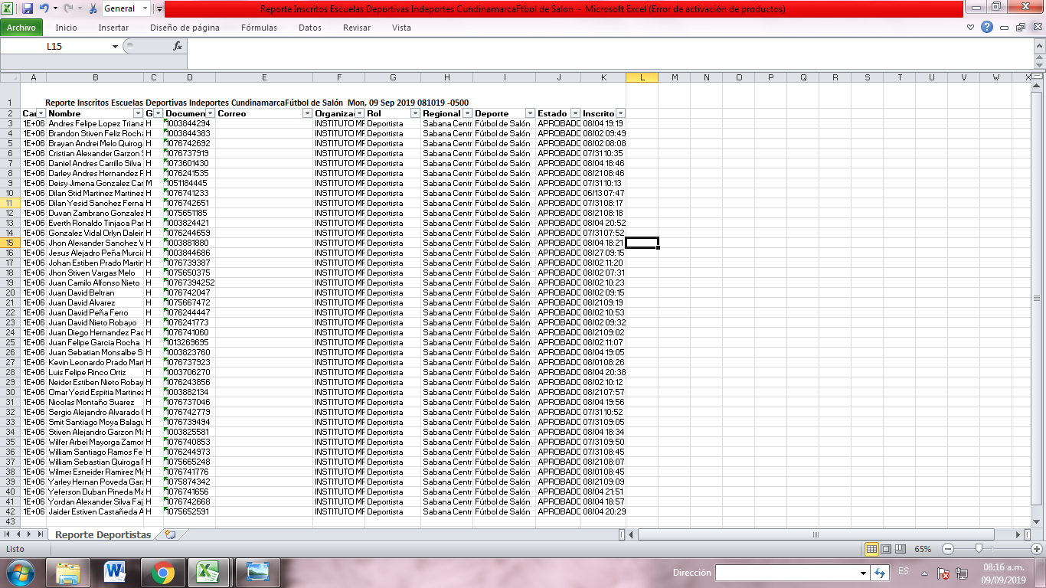
A la firma del acta de inicio debe presentar ante el respectivo Supervisor el Plan Pedagógico y Técnico, horarios días y sitios de práctica y la relación de participantes del deporte asignado de acuerdo a las directrices dadas por la coordinación del deporte formativo. El contratista se obliga a desarrollar semanalmente en el deporte y el municipio asignado un total de 20 horas distribuidas así: 16 horas prácticas de trabajo con el grupo asignado y 4 horas para desarrollar actividades de planeación, evaluación y presentación de informes. Las actividades previstas para el cumplimiento de las tres horas, deberá ser reflejadas en la planeación semanal. El contratista se compromete a mantener durante cada periodo, actualizada la información correspondiente a: el plan pedagógico y técnico; horario, días y sedes de trabajo y relación de participantes. Mensualmente presentara dicha información junto con el informe contractual del respectivo periodo.  No se autoriza cumplir las horas establecidas en la presente obligación al interior de las instituciones educativas públicas y privadas en el horario regular de clase que estas manejan. |  |  |  |  | Presente por medio de correos electrónicos los planes pedagógicos y la malla curricular de acuerdo a los parámetros establecidos, además se adjunta la cobertura poblacional y las planificaciones semanales el plan pedagógico y técnico; horario, días y sedes de trabajo y relación de participantes con el control de asistencia de cada deportista y el acumulado de asistencia, Mensualmente presentare dicha información junto con el informe contractual del respectivo periodo. Esta información se le ha adjuntado al supervisor de Diana Rojas, al licenciado Julián Roa y al licenciado en deporte Víctor Buitrago.  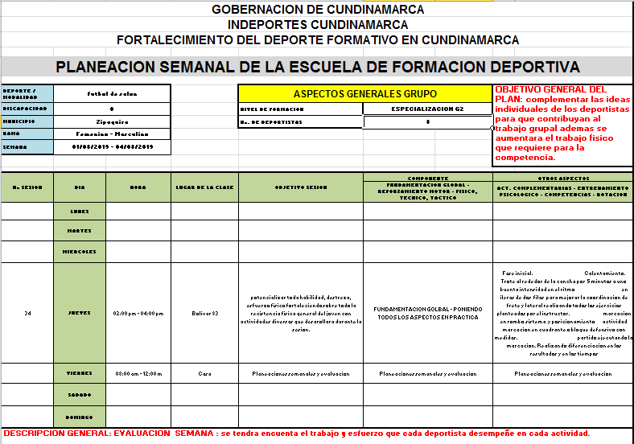  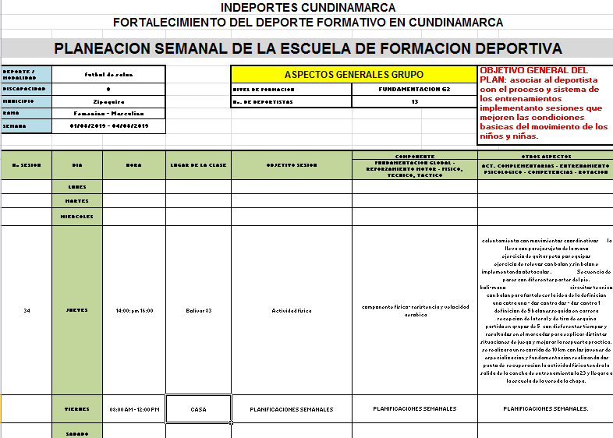  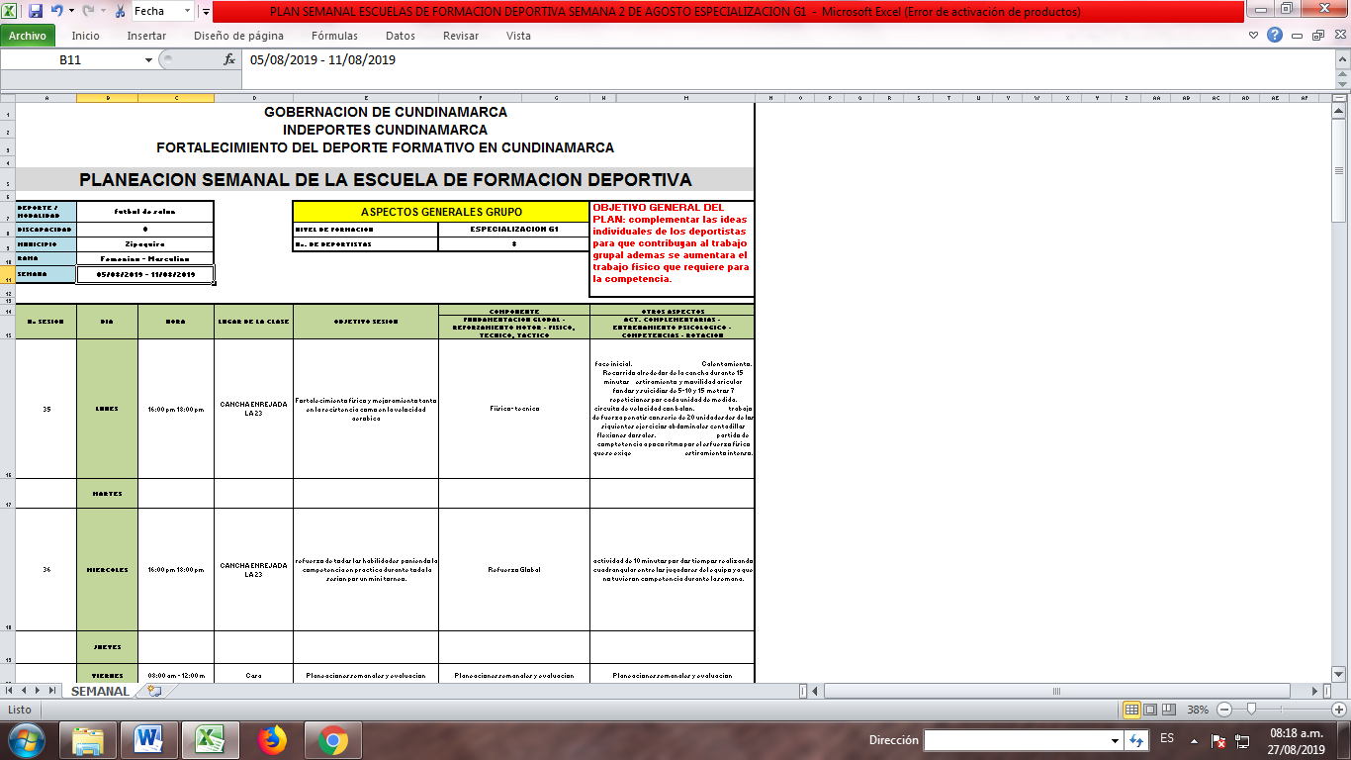  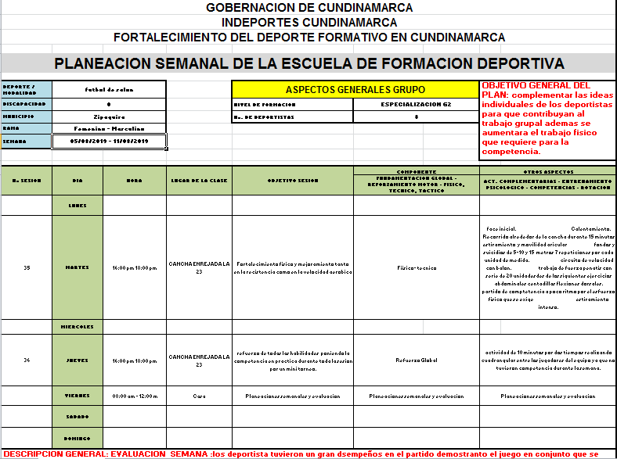      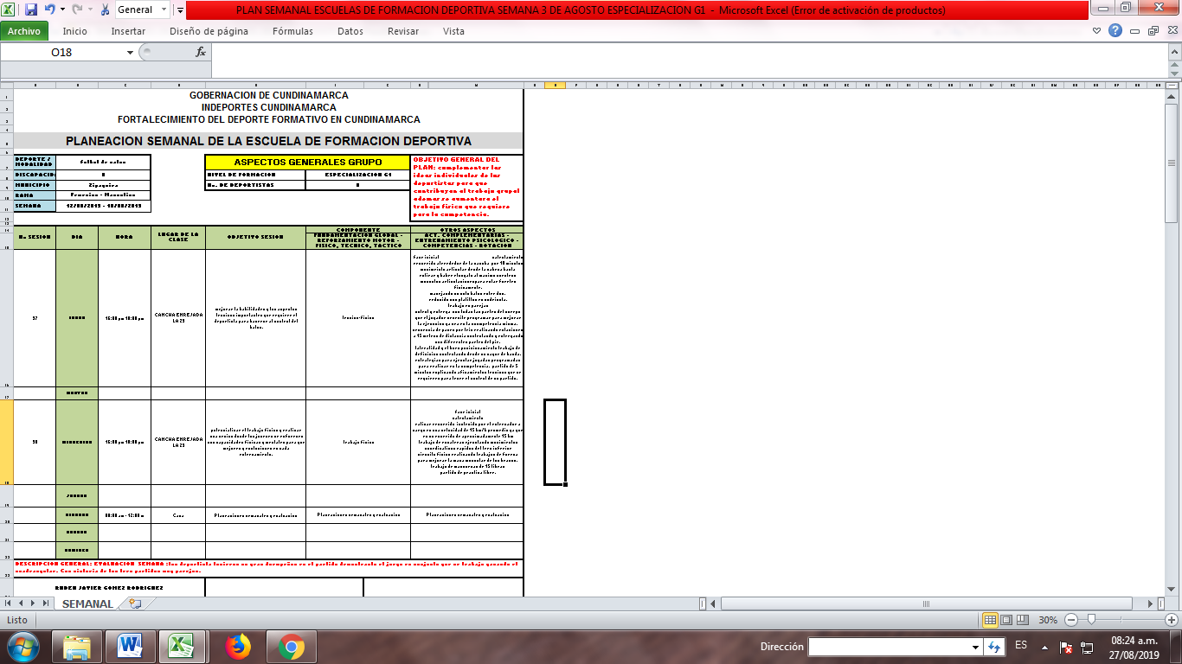      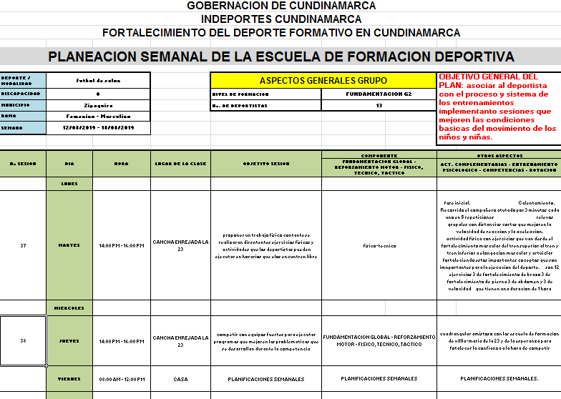  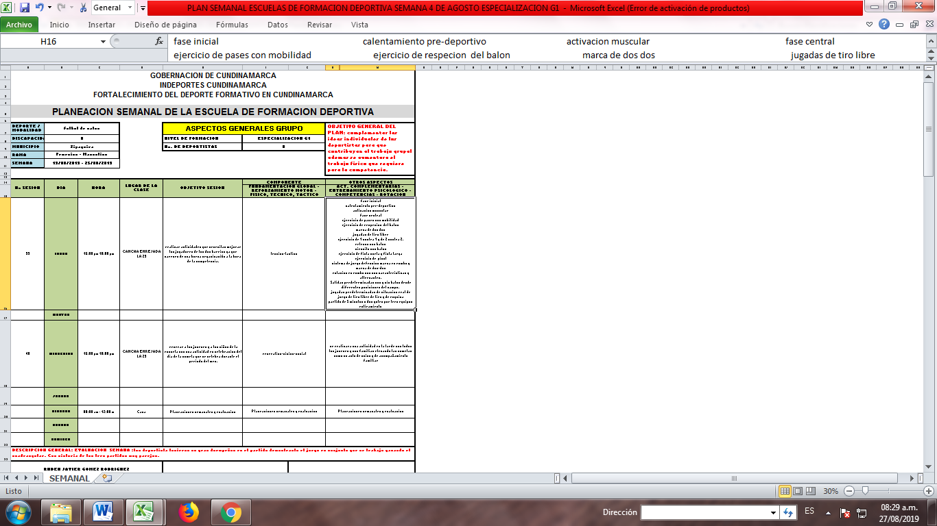  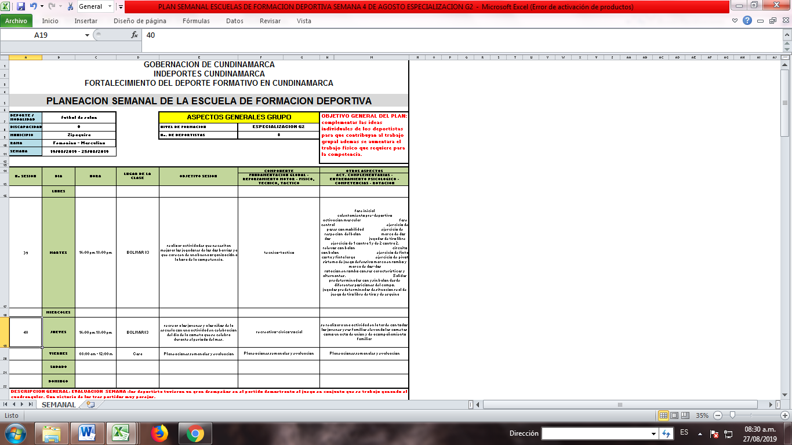  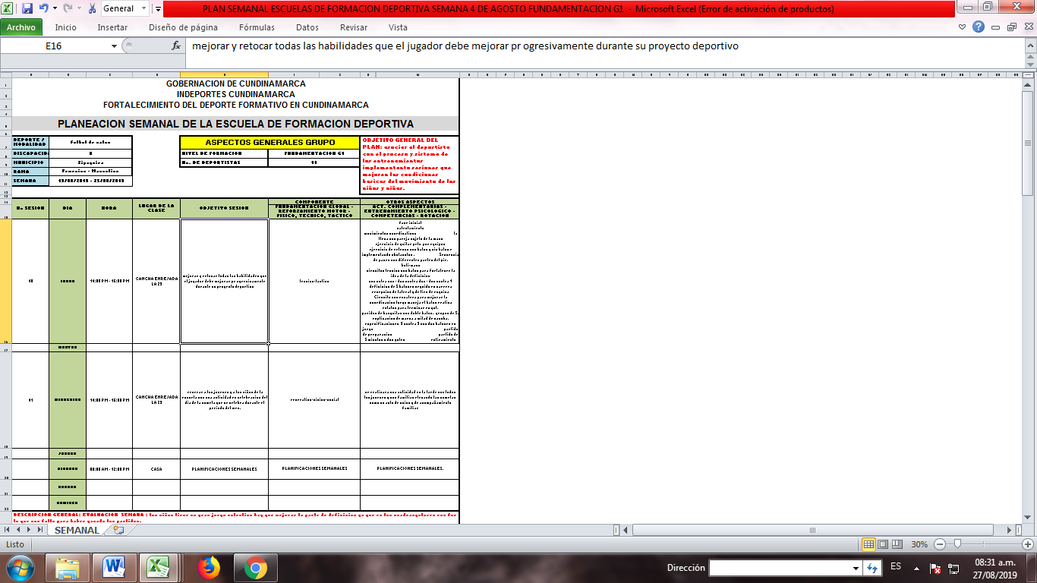  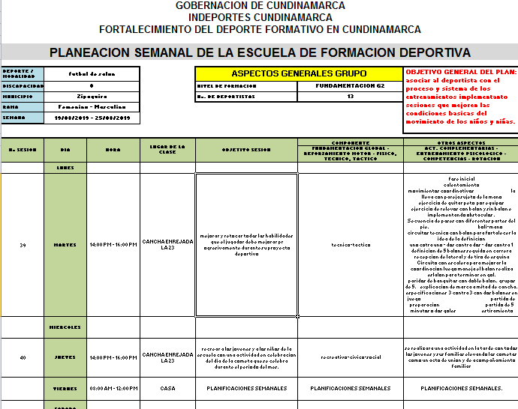      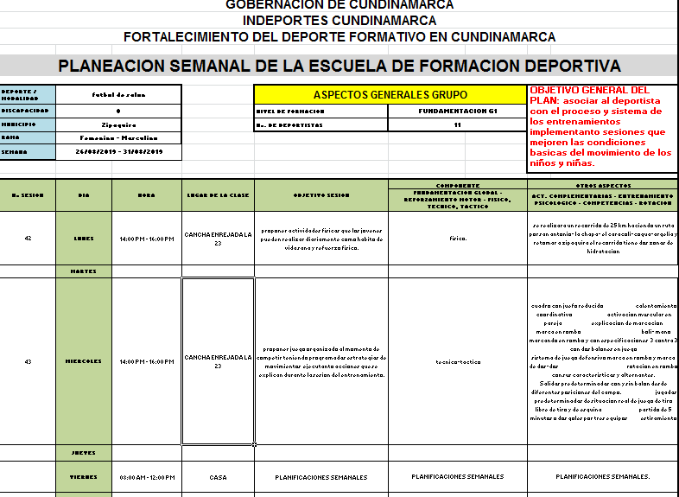  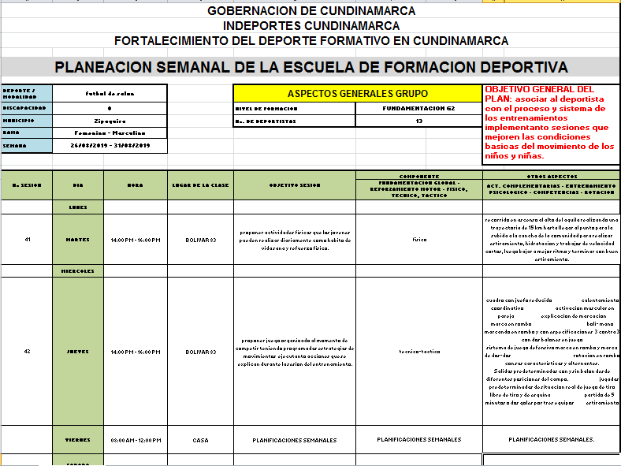  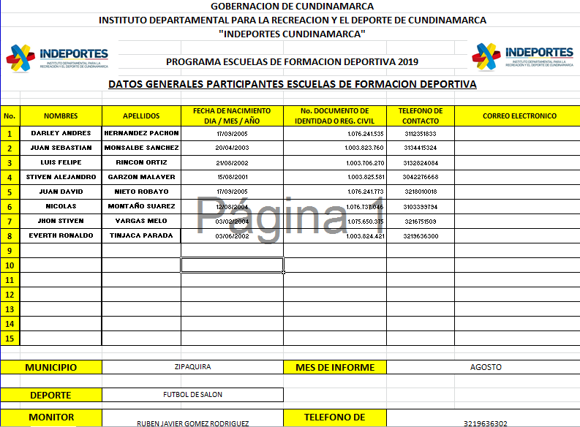  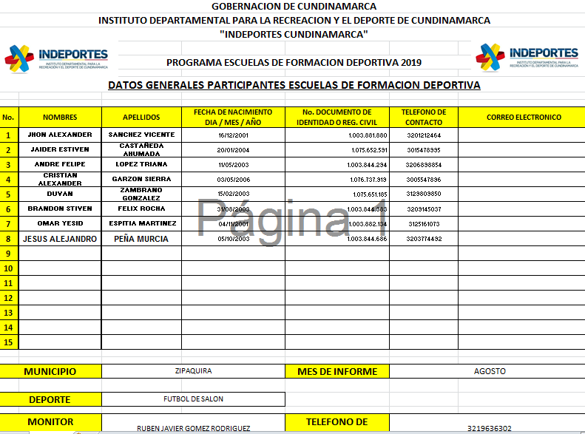  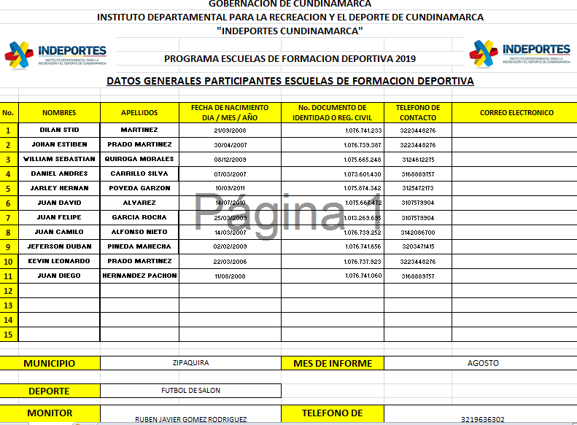  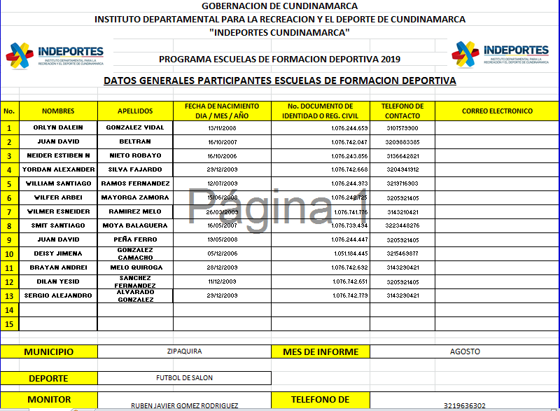  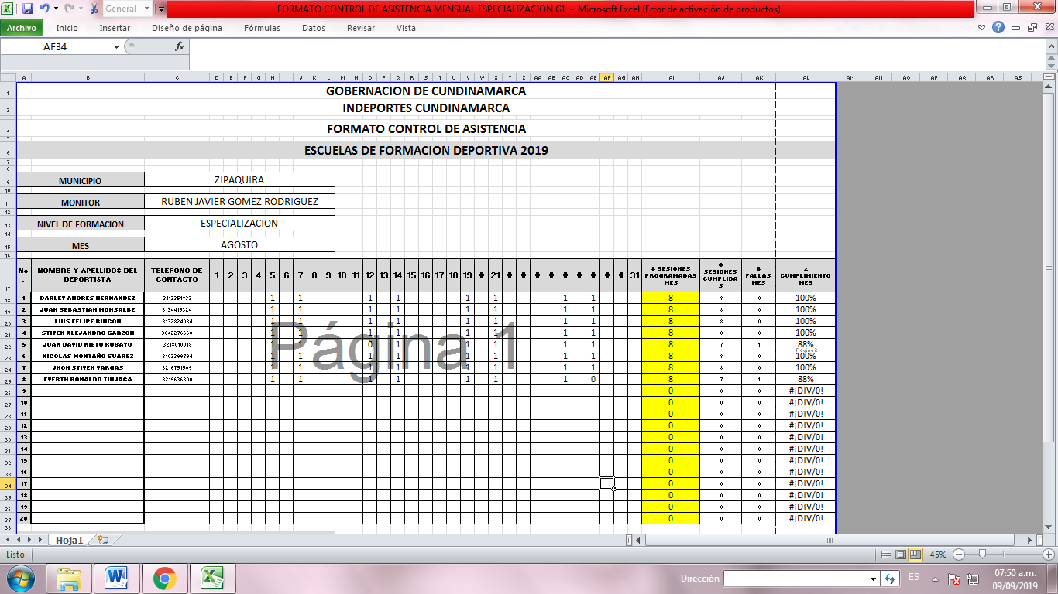  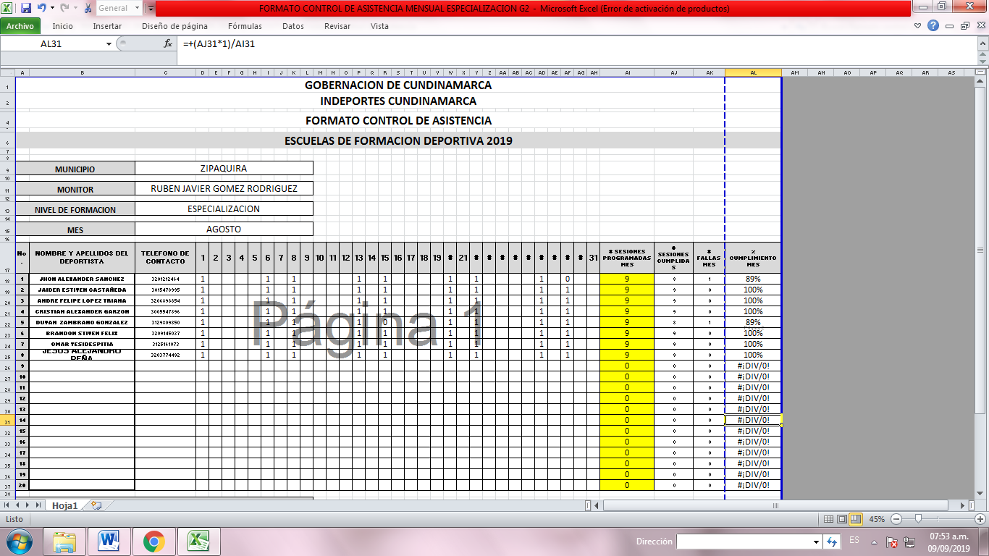  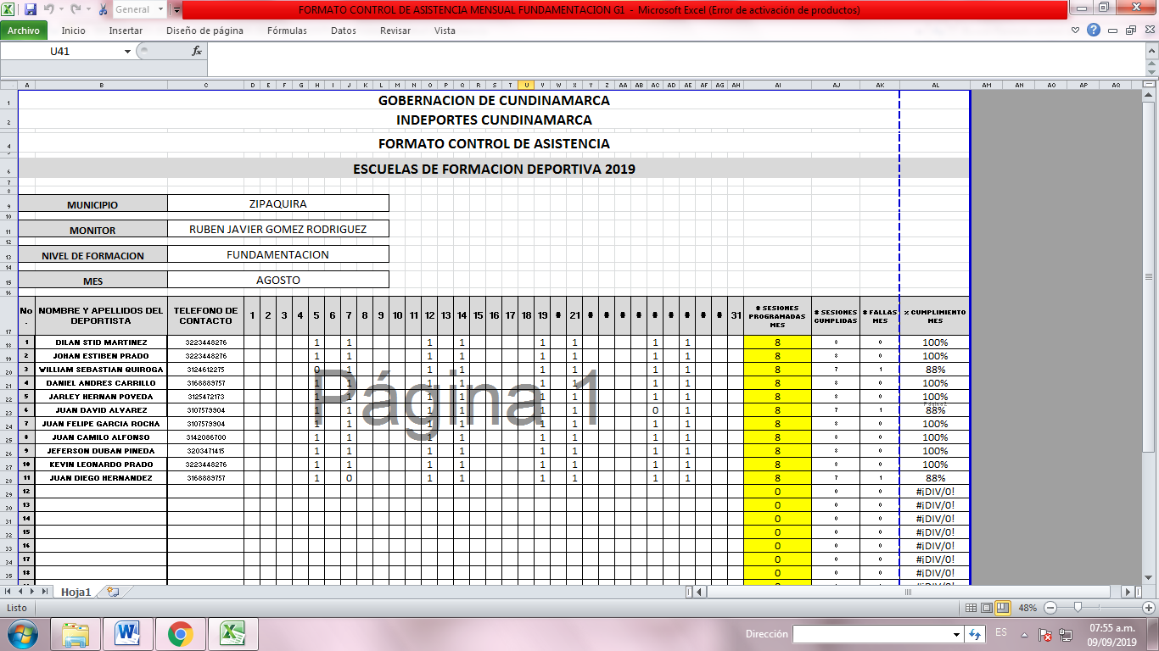  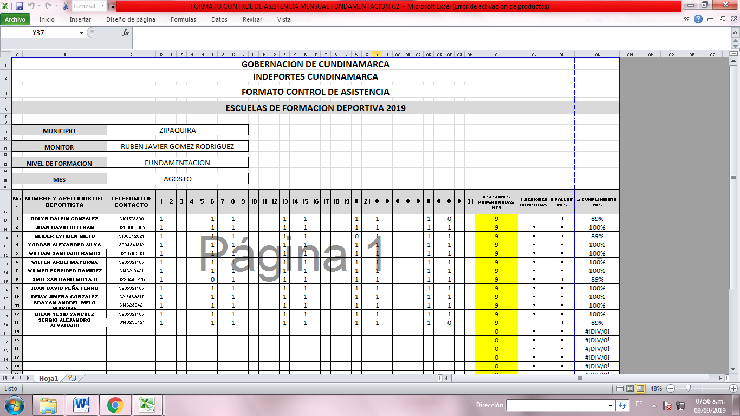  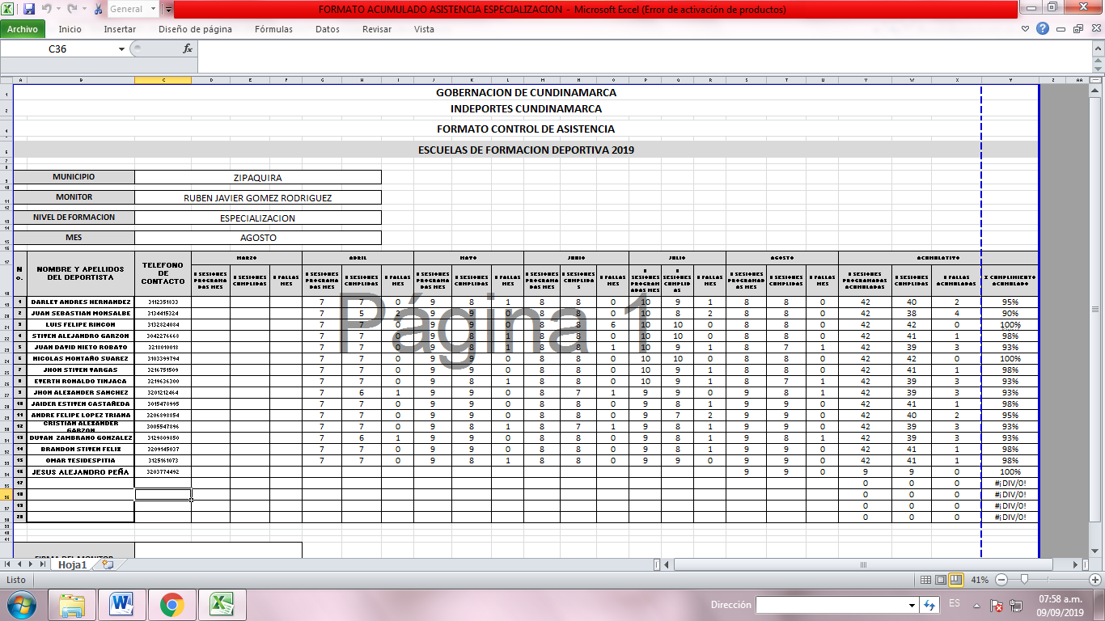  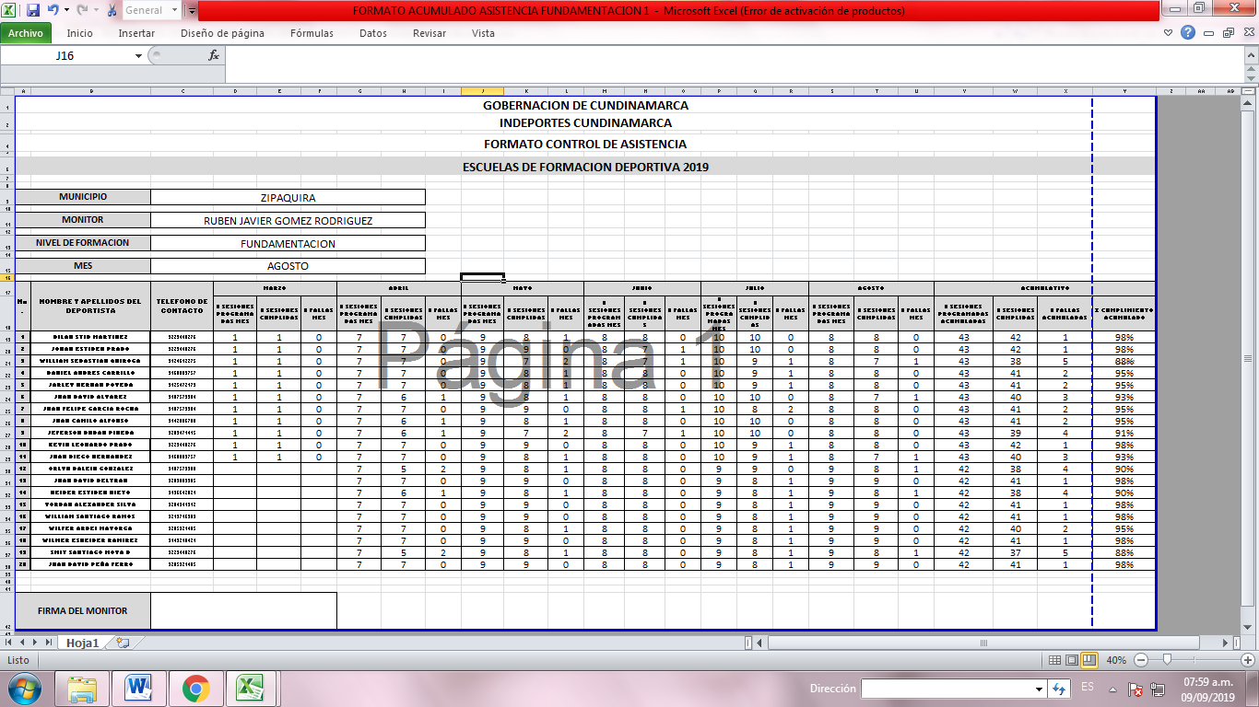  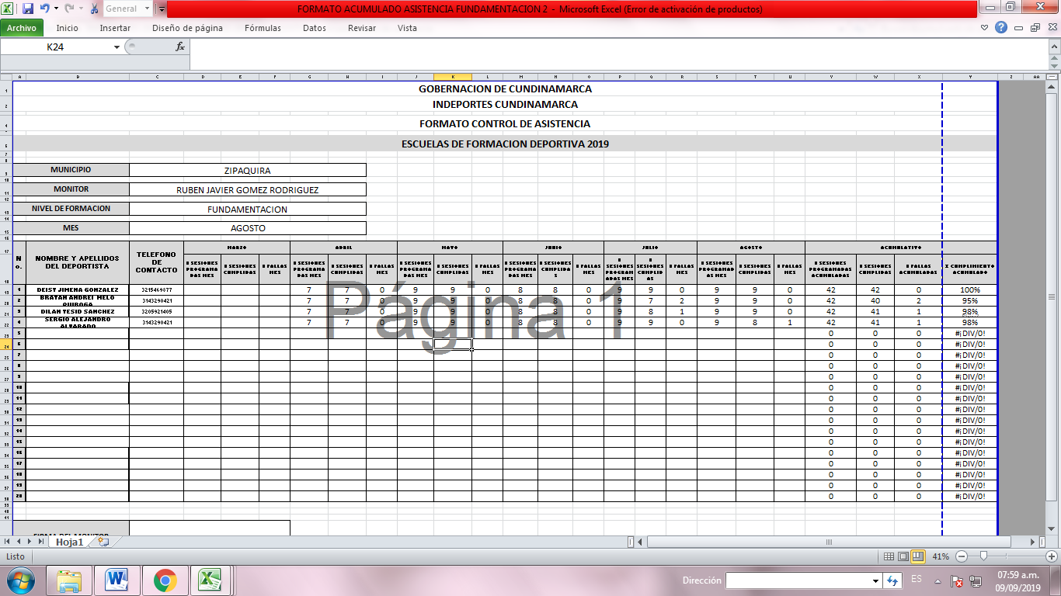  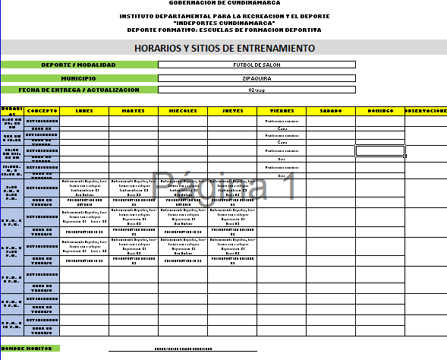
En los casos en que el contratista no pueda cumplir con la intensidad horaria prevista en el punto anterior por motivos de enfermedad o fuerza mayor deberá en la semana siguiente o a más tardar a los quince días del hecho, recuperar las sesiones prácticas no ejecutadas, esto con previa autorización del supervisor y coordinación con el municipio y su gestor provincial. En caso tal de no recuperar dichas sesiones no ejecutadas las mismas serán descontadas del pago correspondiente al respectivo periodo. |  |  |  |  | Cumplí con las sesiones de entrenamiento correctamente, de no poder asistir a un entrenamiento debo presentar los soportes de la falla requeridos y posponer la sesión para otro día. Las sesiones se recuperaran con los dos grupos respetando los espacios de tiempo libre de los deportistas ellos serán quienes decidas que días se recuperaran las sesiones de entrenamiento que necesiten ser aplazadas.
Presentar todos los días viernes y hasta la finalización de su contrato al respectivo Gestor Provincial, la planeación semanal la cual contempla las actividades, objetivos y recursos a desarrollar durante la semana en su deporte y municipio asignado. Dicha planeación deberá ser entregada en el formato diseñado para tal fin por la coordinación del programa Deporte Formativo. |  |  |  |  | Envié vía correo electrónico las planificaciones correspondientes a las semanas donde se informa la metodología con la que los grupos van a trabajar las sesiones de entrenamiento deportivo y los aspectos físicos, técnicos y táctico que el deportista por medio de esfuerzo y la disciplina con la que trabaje desarrollara y potencializara su crecimiento no solo motriz si no corporal y físicamente ya que el deportista generara mucha más confianza y habilidad en su juego individual y grupal.
Mantener actualizada en todo momento, la plataforma que implemente Indeportes Cundinamarca para el manejo seguimiento y control de los procesos desarrollados al interior de las escuelas de formación deportiva, respondiendo por la información que en la misma el contratista suministre |  |  |  |  | Inscribí la totalidad del 100% de los deportistas en la plataforma de hércules con los formatos de los permisos correspondientes firmados y fotografiados para luego adjuntarlos junto a la información personal y familiar que se solicitaba para que el deportista quedara inscrito también en con asignación de la disciplina deportiva.
Garantizar al momento de la firma del acta de inicio de su contrato un número superior a 20 alumnos – deportistas; para tal fin deberá presentar un listado según formato entregado por la coordinación el cual debe contener: nombres y apellidos; fecha de nacimiento, edad, teléfono de contacto, correo electrónico (si lo tienen). Además el contratista deberá entregar a la Coordinación del programa Deporte Formativo en la fecha que este determine, la ficha de inscripción de cada alumno deportista y el consentimiento informado firmado por los padres o tutores de cada alumno deportista. Mensualmente debe el contratista mantener actualizada dicha información. |  |  |  |  | Adjunte las planillas de los listados detallados de los deportistas que hacen parte del proceso formativo, además de los listados de control de asistencia se envía el acumulado de asistencia de cada deportista y la relación de participantes del proceso donde se envía la información de los jugadores. Y de sus acudientes o persona a cargo.  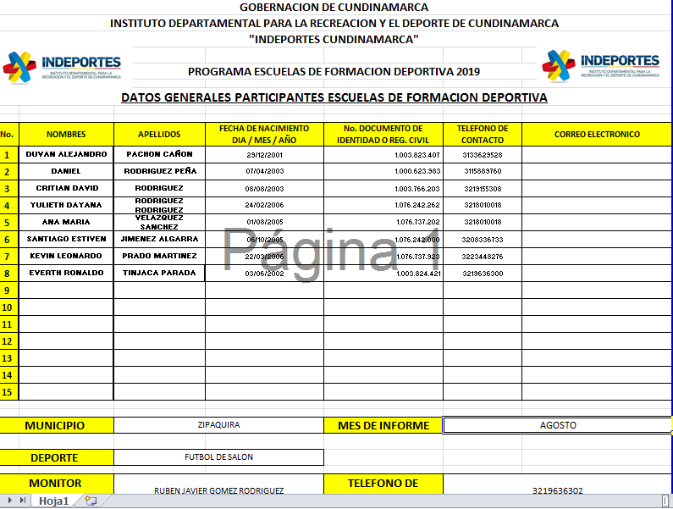  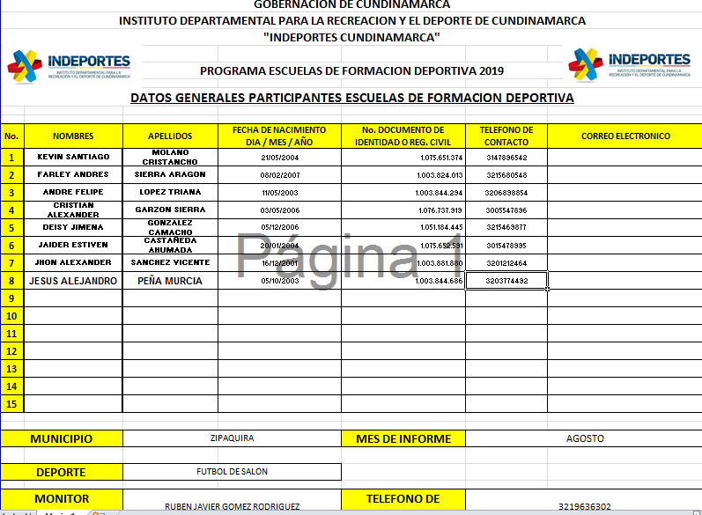  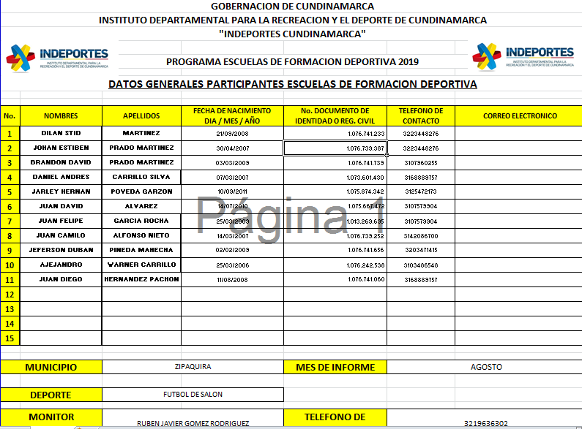  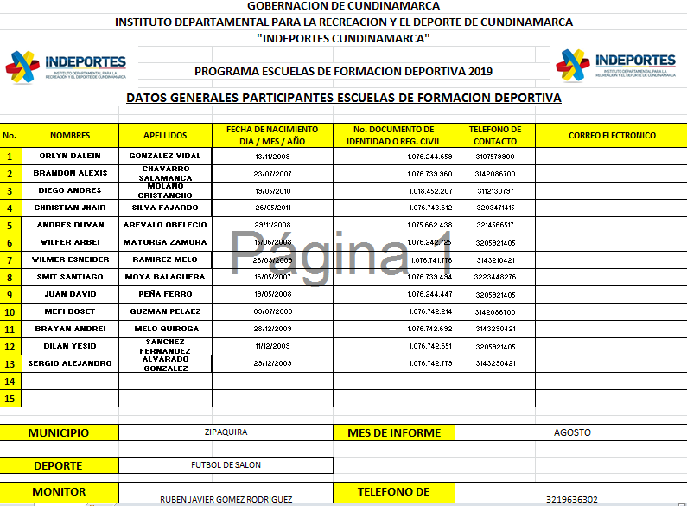
Presentar ante el Supervisor y ante la Coordinación del Programa Deporte Formativo las evaluaciones técnicas y motrices que le realice a los grupos de alumnos a su cargo, de acuerdo a los manuales y formatos que le sean entregados por Indeportes Cundinamarca. Las evaluaciones técnicas y motrices las debe realizar en el primer mes de contrato, otras a la mitad del proceso y una última toma a la finalización del mismo., los resultados obtenidos deberán ser entregados junto con el informe del respectivo periodo. El contratista tiene la obligación de sistematizar, tabular, consolidar y analizar los resultados alcanzados como producto de la aplicación de las evaluaciones en los formatos entregados por la coordinación general del programa. Acompañar de manera permanente los procesos de planeación organización y ejecución de los festivales de escuelas de formación deportiva y eventos que Indeportes Cundinamarca programe en los municipios de acuerdo a su plan de acción. |  |  |  |  | Realice el proceso de batería de test con los niños y niñas de los dos niveles de categoría donde se realizó un análisis cuantitativo y cualitativo que se presentara con su respectiva evidencia.  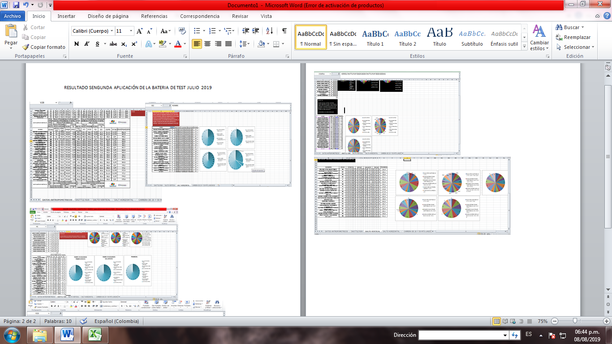
Prestar apoyo técnico, administrativo y operativo en el desarrollo de las políticas generales que la subgerencia técnica le solicite mensualmente según se requiera, teniendo en cuenta los cronogramas y actividades programadas al interior de cada proyecto institucional. Acompañar y apoyar logísticamente los diferentes certámenes y eventos organizados y convocados por Indeportes Cundinamarca, los que adelante en coordinación con entidades del sistema deportivo nacional u otras entidades y en los que participen delegaciones del departamento. |  |  |  |  | Preste el apoyo de entrenamientos deportivos que contribuyan a que el deportista mejore sus características técnico-tácticas físicas con actividades que fortalecimiento motriz. Son requerimientos específicos a tener en cuenta ya que se van a calificar en el festival de escuelas de formación que se llevan a cabo a final de año en los festivales de escuelas deportivas.
Promover articulada y coordinadamente con el municipio asignado y el respectivo ente deportivo municipal, la participación de los niños, niñas y jóvenes que hacen parte de su proceso en eventos del orden regional, departamental y nacional en especial los relacionados con los procesos de formación deportiva convocados por Indeportes Cundinamarca. |  |  |  |  | El trabajo es articulado y coordinativos entre el monitor RUBEN JAVIER GOMEZ RODRIGUEZ con instituto de recreación y deporte del municipio en relación con el director, LEONARDO ENRIQU RY OZAGA quien nos recibió y nos brindó el material y las instalaciones para que los niños, niñas y jóvenes que deseen participen de un proceso formativo y deportivo, para que tenga la oportunidad de participar en eventos del orden regional, departamental y nacional relacionado convocados por Indeportes Cundinamarca o demás torneos que se pueda participar.
Presentar los informes solicitados por el Supervisor y la Coordinación del Programa Deporte Formativo y/o el respectivo Gestor Provincial sobre los logros en actividades y desarrollo de la escuela de formación deportiva del deporte y municipio asignado. Al finalizar cada periodo contractual debe entregar un informe sobre la cobertura poblacional atendida en el formato entregado por la Coordinación del programa Deporte Formativo. Coordinar con el respectivo Gestor Provincial la entrega de sus informes mensuales de ejecución de actividades según el formato suministrado o el procedimiento definido por Indeportes Cundinamarca y al finalizar el plazo de la ejecución del contrato, entregar un informe pormenorizado de las actividades desarrolladas y de los logros obtenidos en la ejecución del contrato. |  |  |  |  | Presenté el informe solicitado por coordinación donde se adjunta la cobertura poblacional del municipio de Zipaquirá. Para la participación de la modalidad de futbol de salón, coordinando atentamente con el gestor e instructor a cargo para la realización del informe mensual.  
Asistir de manera puntual a las reuniones y capacitaciones convocadas por el supervisor, la Coordinación del programa Deporte Formativo y el respectivo Gestor Provincial; así como todas aquellas en las cuales Indeportes Cundinamarca requiera su presencia y participación. |  |  |  |  | Asistí a la capacitación del día 08 de agosto de 2019 en la biblioteca municipal tratando el tema de sexualidad infantil.  Asistí a la reunión mensual para la entrega de informes el día 5 de agosto a las 09:00 am en la biblioteca municipal de Zipaquirá
Dar cumplimiento a las obligaciones con el sistema de seguridad social en salud, pensiones y Arl y presentar los documentos respectivos que así lo acrediten, conforme a lo establecido en el decreto 1703 de 2.002, decreto 510 de 2.003, la ley 789 de 2.002, ley 828 de 2.003 y demás que las adicionen, complementen o modifiquen. |  |  |  |  | En calidad de contratista indico que las obligaciones con el sistema Seguridad social, salud y pensiones se han efectuado de la siguiente manera:
  Periodo | IBC | Salud | Pensión | ARL | Planilla
  MARZO | $828.116 | $103.600 | $132.500 | $20.200 | 1021127787
  ABRIL | $828.116 | $103.600 | $132.500 | $20.200 | 1021128897
  MAYO | $828.116 | $103.600 | $132.500 | $20.200 | 1021947910
  JUNIO | $828.116 | $103.600 | $132.500 | $20.200 | 1022451497
  JULIO | $828.116 | $103.600 | $132.500 | $20.200 | 1023064693
  Totales | N/A | $518.00 | $662.500 | $101.000 | N/A
Las demás que se deriven de la naturaleza del contrato. |  |  |  |  | Estaré atento para responder con las demás obligaciones que deriven del contrato.

ESPACIO EXCLUSIVO PARA EL SUPERVISOR

Nombre del (la) supervisor(a):
Cargo Supervisor(a):
Apoyo a la Supervisión: | JULIAN ANDRES ROA MARTINEZ
Observaciones del supervisor(a):
En calidad de supervisor(a) del presente contrato de prestación de servicios dejo constancia que el pago de aportes al sistema de seguridad social se efectuará bajo la responsabilidad exclusiva del contratista de conformidad con el artículo 3.2.7.4 del decreto 1273 de 2018 el cual indica que “(…)estará a cargo del contratista el pago de los aportes al sistema de seguridad social integral y los intereses moratorios a que hubiere lugar; en estos eventos excepcionales, el contratista deberá acreditar al contratante el pago del periodo correspondiente.(…)”en tal sentido, dejo constancia que se efectuó la revisión de los soportes relacionados en el informe del contratista en especial los concernientes al pago de aportes al sistema de seguridad social teniendo presente que se efectuó la revisión mes vencido, de acuerdo con los lineamientos impartidos en la circular 044 de 2018, expedida por la oficina jurídica del Instituto Departamental para la Recreación y el Deporte de Cundinamarca.

ESTADO FINANCIERO
VALOR TOTAL DEL CONTRATO
CONCEPTO | PERIODO | VALOR PAGADO | SALDO POR EJECUTAR

El supervisor certifica que el contratista cumplió a satisfacción y dentro de los términos contractuales con todas las obligaciones establecidas en el periodo informado.
Igualmente certifica que el contratista dio cumplimiento con las disposiciones legales vigentes sobre el régimen de seguridad social y cumplió con los aportes de salud, pensión y ARL.
Estado del Informe: | (Aprobado/ No Aprobado)

